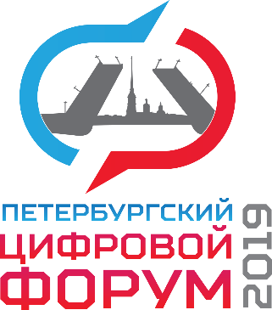

ПЕТЕРБУРГСКИЙ ЦИФРОВОЙ ФОРУМ 2019
Дата проведения: 29.08 – 30.08.2019
Место проведения: _________________________________
Программа панельной дискуссии «Skills for Digital Future. Трансформация национальной системы подготовки кадров как ответ на вызовы цифровой эпохи. Современный российский ВУЗ как ключевой элемент создания цифровой экономики. Интеграция бизнеса и высшей школы»

29 августа, 12:00 – 13:30 (павильон 7 выставочного комплекса Ленэкспо)

К участию приглашены:
Делегации региональных и федеральных органов исполнительной власти в сфере высшего профессионального образования, представители корпоративных академий, руководители образовательных организаций, HR-директора.

Модераторы:
Зарубин Андрей Владимирович, Вице-президент группы компаний «Infowatch» по науке и образованию
Сергеев Антон Валерьевич, начальник управления информатизации ГУАП

Темы к обсуждению:

- Кадры для цифровой экономики: дефицит ИТ-специалистов, перегретый рынок труда, снижение уровня подготовки. Взгляд бизнеса на национальную систему образования. Мнение ВУЗов о роли бизнеса.
- Итоги Мирового чемпионата по стандартам WorldSkills и его влияние на национальную систему подготовки кадров. Механизмы трансляции лучших образовательных практик в масштабе страны.
- Новые профессии, новые компетенции. Трансформация роли вуза, нацеленного на подготовку новых высокотехнологичных технических кадров.
- «Компетенции будущего» и колледжи: способны ли организации среднего профессионального образования готовить специалистов по новым и высокотехнологичным профессиям?
- Новые инструменты интеграции бизнеса и образования: WorldSkills, НТИ, НОЦ, ЛИЦ. Что работает? Что используется на практике?

Спикеры*:
- Солодовников Денис Анатольевич, заместитель Министра науки и высшего образования РФ
- Роберт Наилевич Уразов, генеральный директор, «Молодые профессионалы» («WorldSkills Россия»)
- Ладэ Сергей Владимирович, начальник управления по работе с персоналом и организационному развитию корпоративных функций, ПАО «Газпром нефть»
- Терентьева Татьяна Анатольевна, директор по персоналу ГК Росатом
- Антохина Юлия Анатольевна, Ректор Санкт-Петербургского государственного университета аэрокосмического приборостроения
- Чефранова Анна Олеговна, исполнительный директор Академии InfoTecs
- Лаконцев Дмитрий Владимирович, руководитель ЦК НТИ «Технологии беспроводной связи и интернета вещей» (Сколтех)
- Вишневский Олегович Константин, Директор центра исследований цифровой экономики ИСИЭЗ НИУ «Высшая школа экономики»

